大通县实习简报
支教生活第一期
青海师范大学大通区支教分队 带队老师：买雪燕

3月15日，青海师范大学1097名学生以及34个驻县老师分赴全省各县区进行为期一学期的顶岗支教实习。在出发前，全体实习师生以及校领导在我校大学生活动中心门口前举行了出征仪式。即将进行的实习寄予了殷切的高度期望，并预祝出征途中一帆风顺。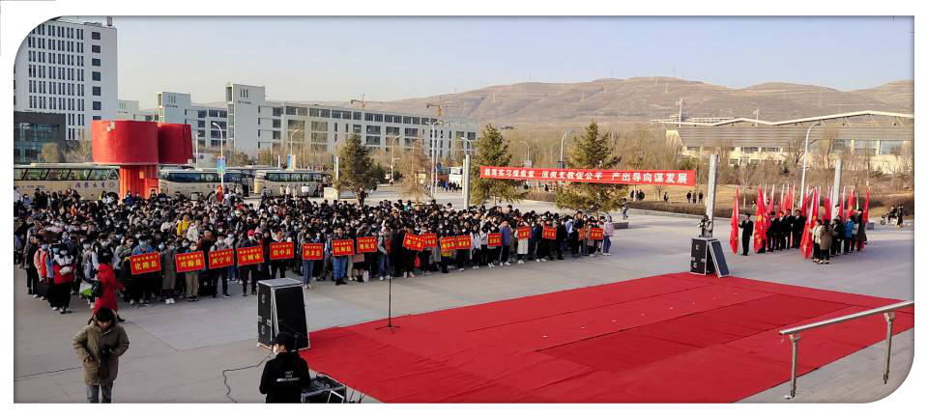

作为众多支教队伍中的一支，青海师范大学赴大通区支教队共计48位实习生，分别来自16个不同的专业。作为其中一员，我们怀着一份期待，早早起床，收拾完毕，在团队各位负责人的组织下有秩序的完成了行李装车。
出征仪式结束后，在买雪燕老师的带领下，同学们陆陆续续乘坐客车，一同去往此次目的地--大通。一路上既憧憬又忐忑。憧憬美好的实习时光，又对未知的生活环境感到一丝丝的担忧。在行车途中老师又叮嘱了一遍注意事项，字里行间无不体现着对我们情真意切的关心。同时，老师又安排了王世全同学对实习学校进行讲解，让同学们对实习学校有了一定的了解。一辆辆载着众多同学的车，在同学们对教育事业的热情与憧憬中驶向了远方。
经过大概四十分钟的车程，我们到达了大通区。区教育局以及各校区的负责人热情地接待了我们，对我们此次到来表示热烈欢迎。并对大通以及大通基础教育情况做了简单介绍，对我们即将进行的实习工作加以嘱咐。然后一个实习点一个实习点的安排对接工作。同学们在各自实习学校负责人的带领下，正式开启了新的征程。
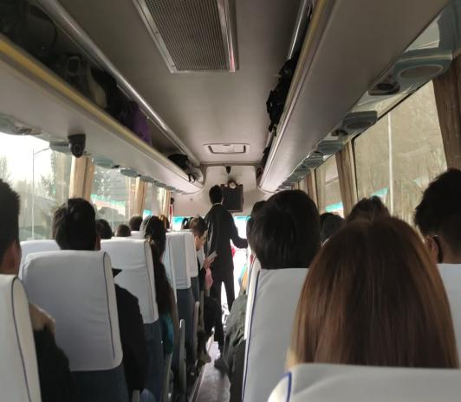

安排好住宿问题后，带队老师也积极关心我们的生活状况，给我们提供力所能及的帮助，以便让我们尽快适应这里的工作和生活。同时，实习学校也给我们安排了经验丰富的当地老师做为指导老师，对我们的教学工作进行指导。最后，负责人带领我们去所教班级和同学们见面，让我们尽快融入到工作学习中去。
纸上得来终觉浅，绝知此事要躬行。通过不断探索，我们的所得将在这一学期中得到进一步体现和升华。

